Progetto di Sviluppo Territoriale
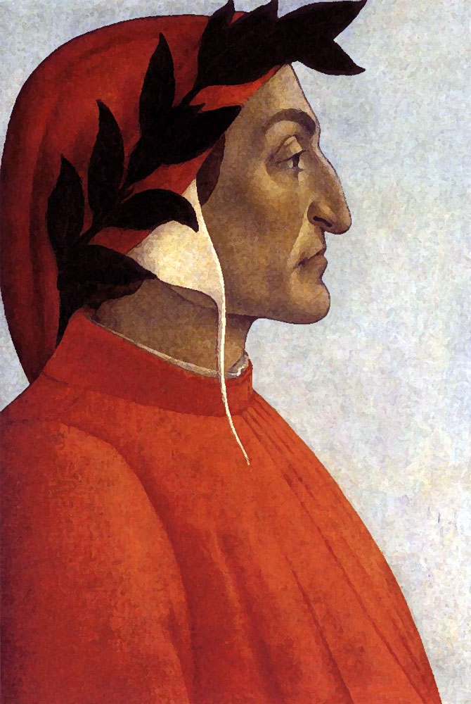

D’ANTEPRIMA

… SULLE TRACCE DI DANTE …

…fra spiritualità e cultura… luoghi, simboli e uomini

24 – 25 OTTOBRE 2015

SABATO 24 OTTOBRE 2015
ore 11.00 – Teatro di Cagli
Apertura con Giocoliere medievale
Saluti dell’Amministrazione Comunale di Cagli e di Padre Gianni Giacomelli Priore dell’Eremo di Fonte Avellana.
“Dante giocoso e irriverente…” Dante incontra il pubblico “giovane” – incontro con i ragazzi delle scuole - Videoproiezioni, letture con intermezzi musicali dell’Ensemble Cappella Musicale di Ravenna e presentazione del progetto editoriale “La Divina Commedia di Dante Alighieri Racconto visivo per bambini dai 5 ai 100 anni - Inferno” di Padre Egidio Monzani Direttore del Centro Dantesco di Ravenna e proposta, all’interno dello spazio giovani, del Rebus/Enigma dantesco per ragazzi, di Leone Pantaleoni – “Leone da Cagli”

ore 13.00 – Ristorante Pineta Cagli
Pranzo conviviale con menu dantesco
Trasferimento a Fonte Avellana

ore 15.15 – Eremo di Fonte Avellana, sala Bellenghi

Introduzione – Prof. Francesca Matteucci “Quando la terra chiama… Dante … risponde…”

Saluti - Padre Gianni Giacomelli Priore dell’Eremo di Fonte Avellana, Ludovico Caverni Sindaco di Serra Sant’Abbondio, Padre Egidio Monzani Direttore Centro Dantesco di Ravenna, Francesco Passetti Sindaco di Frontone, Coletti Riccardo Sindaco di Sigillo, Ferracchiato Monia Sindaco di Fossato di Vico, Lorenzo Polidori Consigliere comunale di Fossato di Vico, Alessandri Alberto Sindaco di Cagli.

- Conte Alvise Serego degli Alighieri (ultimo degli Alighieri): “Chiamarsi Alighieri”

- Prof. Angelo Chiaretti Presidente del Centro Studi Danteschi San Gregorio in Conca
“Florentinus natione non moribus: Dante Alighieri fra Marche Umbria e Romagna”

- Prof. Ubaldo Claudio Cortoni - “Dante fra storia leggenda e spiritualità”

- Prof. Francesca Matteucci – “Dante psicomotorio”

- Lettura del XI Canto del Paradiso

- Prof. Zanello Gabriele – “I luoghi del Francesco di Dante”

- Lettura del XXI Canto del Paradiso

- Padre Gianni Giacomelli Priore dell’Eremo di Fonte Avellana – “Il Pier Damiani di Dante: Uomo di fedeltà e di lotta”.

- PREMIAZIONE –

- “Presentazione della Giornata Itinerante Dantesca domenicale” e saluti - Fabio Vergari Sindaco di Scheggia e Pascelupo, Mariella Facchini, Assessore Comune di Scheggia e Pascelupo, Andrea Capponi Sindaco di Costacciaro, Massimiliano Presciutti Sindaco di Gualdo Tadino, Roberto Morroni e Giorgio Locchi Assessori Turismo e Cultura Comune di Gualdo Tadino, Giovanni Bontempi Sindaco di Nocera Umbra, Luciano Morini Assessore Turismo Comune di Nocera Umbra, Barbetta Rita Assessore alla Cultura Comune di Foligno

ore 19.30 – Concerto all’imbrunire
Solisti, coro e orchestra della Cappella Musicale della Basilica di San Francesco di Ravenna Direttore Giuliano Amadei.

ore 21.00 Eremo di Fonte Avellana
Cena “Liquor d’Ulivi” - “…A riveder le stelle…” con osservazione astronomica a cura del Prof. Marco Bagaglia Presidente e del Prof. Tommaso Passeri Segretario dell’Associazione Astronomica Astroumbra.

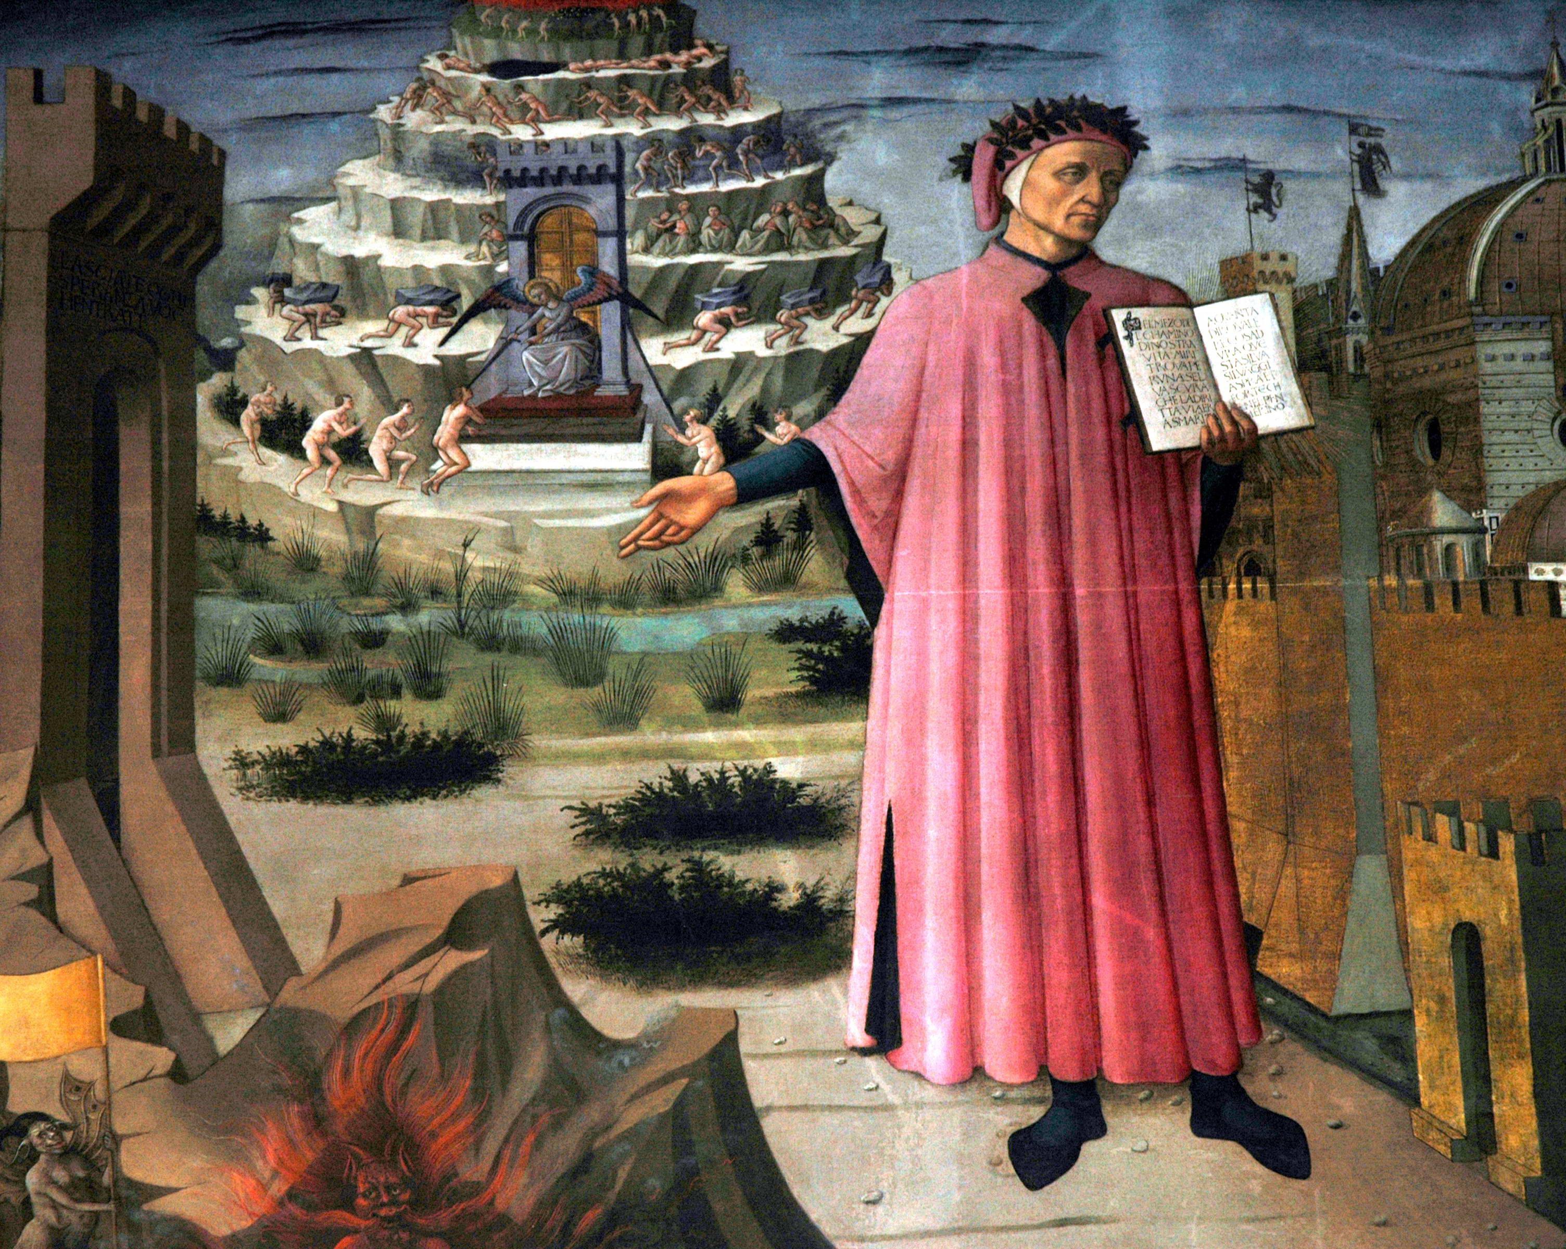

DOMENICA 25 OTTOBRE 2015

ore 08.00 - Dolce Risveglio con caffè / Trasferimento all’Abbazia di Sitria
ore 08.45 - Santa Messa officiata dal Priore di Fonte Avellana Padre Gianni Giacomelli
ore 10.00 - Colazione medievale
ore 10.45 - Trasferimento a Fossato di Vico
ore 11.30 - Intervento di Padre Egidio Monzani “Dante nei messaggi dei Papi” e presentazione del progetto editoriale “La Divina Commedia di Dante Alighieri Racconto visivo per bambini dai 5 ai 100 anni - Inferno”
Proiezione dei Video sui comuni di Gualdo Tadino, Nocera Umbra e Foligno
ore 12.30 - Visita ai Trecenteschi Frammenti danteschi e del Centro Storico
ore 13.45 - Trasferimento a Sigillo per il pranzo “dantesco” illustrato dal Prof. Angelo Chiaretti, con menù tratto dalla Divina Commedia (in 14 portate…) con vino Rosso Valpolicella della Cantina Alighieri (con possibilità di acquisto).
Presentazione dei suoi libri su Dante autografati dallo stesso autore e con dedica del Conte Alvise Serego degli Alighieri.
Visione della copia anastatica della prima Divina Commedia a stampa (1472), conservata nel Comune di Sigillo.

Concorso internazionale REBUS/ENIGMA DANTESCO DI LEONE PANTALEONI -
“LEONE DA CAGLI”

ore 16.00 - trasferimento a Costacciaro per il miniconcerto pomeridiano dell’Ensemble Cappella Musicale della Basilica di San Francesco di Ravenna

Conclusione della giornata con Giocoliere medievale

Ospiti delle giornate:
Boris Rapa - Consigliere Regione Marche
Giuseppe Biancarelli - Consigliere Regione Umbria
Ugo Pesciarelli - Sindaco del Comune di Sassoferrato (Marche)
Monsignor Peri Vittorio - Vicario Episcopale per la cultura Diocesi di Assisi-Nocera Umbra-Gualdo Tadino (Umbria)
Don Fausto Panfili – Rettore della Basilica di Sant’Ubaldo di Gubbio e Vicario della Diocesi di Gubbio (Umbria)
Professor Santucci Francesco - Direttore dell’Archivio Capitolare di San Rufino in Assisi (Umbria)
Padre Stefano Troiani - Critico d’arte e storico locale del Comune di Sassoferrato (Marche)
Don Paolo Aquilini - Responsabile dei Beni Culturali Diocesi di Foligno (Umbria)
Ugolini Guido - Responsabile scientifico dei Beni Culturali Diocesi di Fano-Fossombrone-Cagli-Pergola (Marche)
Salciarini Paolo - Responsabile dei Beni Culturali Diocesi di Gubbio (Umbria)
Cerri Francesca - Responsabile dei Beni Culturali Diocesi di Assisi –Nocera Umbra-Gualdo Tadino (Umbria)
Pieretti Antonio – Presidente del Comitato per la produzione della prima edizione a stampa della Divina Commedia di Foligno (Umbria)
Fanelli Rita Marini– Presidente dell’Ass.ne Orfini Numeister di Foligno (Umbria)
Lettore dantesco itinerante Don Salvatore Milazzo Diocesi di Teano (Campania)
Maurizio Calì - Presidente Associazione Culturale Italia Medievale di Milano

Si ringraziano:
Diocesi di Fano-Fossombrone-Cagli-Pergola
Diocesi di Assisi-Nocera Umbra-Gualdo Tadino
Diocesi di Foligno
Diocesi di Gubbio
Diocesi di Ravenna e Cervia

Main project creator:
Prof.ssa Matteucci Francesca
Collaboratore di Progetto
Marochi Eleonora

D’ANTEPRIMA

… SULLE TRACCE DI DANTE …

…fra spiritualità e cultura… luoghi, simboli e uomini

24 – 25 OTTOBRE 2015

QUOTE DI PARTECIPAZIONE

Per la partecipazione senza pernottamento sono previsti i seguenti costi:
€ 40,00 (Quota convegno 1 gg comprendente 1 pasto ed 1 concerto)
€ 70,00 (Quota convegno 2 gg comprendente 2 pasti e 2 concerti)

  

Formula con pernottamento a persona presso l'Hotel Pineta *** di Cagli (PU) o presso l’Eremo di Fonte Avellana di Serra Sant’Abbondio (PU):
€ 150,00 in camera singola
€ 160,00 in camera doppia uso singola
€ 142,00 in camera doppia
€ 135,00 in camera tripla
€ 127,00 in camera quadrupla

La quota della formula con pernottamento comprende:
- 1 pernottamento in trattamento di B&b (pernottamento e colazione)
- Accoglienza del nostro personale nella struttura con illustrazione delle due giornate
- Ingressi alla due giorni di convegno
- 3 pasti con menù danteschi
- 3 concerti
- Guida itinerante e in loco
- Trasferimenti in autobus
- Libro Dantesco in omaggio

Per informazioni e prenotazioni per pernottamenti presso l’Hotel Pineta e l’Eremo di Fonte Avellana:
Rivolgersi solo alla Segreteria unica
Hotel Pineta (Eleonora e Francesca)
0721 787387 – info@hpineta.com

N.B.: Eventuali pernottamenti, per le giornate extra di venerdì 23 e domenica 25, saranno concordati presso la segreteria unica del convegno.

“Considerate la vostra semenza: fatti non foste a viver come bruti, ma per seguir virtute e canoscenza”

